Modos de oscilación en flejes
circular y recto

I.- Objetivo del experimento.

Observar los modos de oscilación de flejes metálicos circular y recto.

II.- Equipo y material empleados.

Generador de Funciones FICER, Modelo GF-01
Generador de Ondas Mecánicas FICER, Modelo SOMGO-01
Cables con Terminal Banana
Fleje Metálico Circular
Fleje Metálico Recto

III.- Análisis teórico.

En la mecánica clásica se trabaja con el modelo de sólido rígido, sin embargo en los cuerpos reales se pueden producir oscilaciones debido a que las partículas del cuerpo no mantienen fija su posición una respecto a las otras.

Esto se revela en el hecho de que el cuerpo presenta determinadas propiedades elásticas, como el módulo de Young y el módulo de rigidez.

En la presente práctica observaremos los modos de oscilación para cuerpos “sólidos” de dos geometrías sencillas: un fleje recto y un fleje circular.

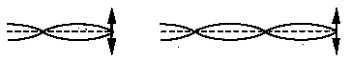
En el caso del fleje recto se generan oscilaciones armónicas en un extremo del mismo, manteniendo el otro extremo libre, aquí lo que se produce es una onda viajera que se transmite a lo largo del fleje y se refleja en el extremo libre, superponiéndose con la onda incidente y provocando así la generación de una onda estacionaria. La característica fundamental de este sistema es que en el extremo libre se genera un antinodo/ cuando oscila en alguna de las frecuencias de resonancia.

Figura 1.- Modos de Oscilación de un Fleje Recto con Extremo Libre.

En la figura 1 se muestran dos de los modos normales de oscilación; puede observarse que en el largo L del fleje se sitúa un número impar de cuartos de la longitud de onda.

La longitud de onda para el n-ésimo modo de oscilación está dada por la siguiente relación:

$λ=\frac{4L}{n}$ n: 1, 3, 5. ...

Nota: Observe que el número de los modos de oscilación siempre es impar.

En el caso del fleje circular, se producen oscilaciones en un punto del mismo que se transmiten a lo largo de éste en ambos sentidos, por lo que la onda estacionaria, en este caso, se produce no por reflexión sino por superposición de dos ondas incidentes producidas en el mismo instante.

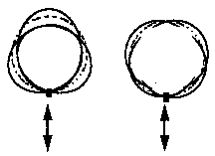

Figura 2.- Modos de Oscilación de un Fleje Circular.

En la figura 2 se muestran dos de los modos normales de oscilación; puede observarse que en el perímetro del fleje se generan el mismo número de nodos que antinodos.

Nota: En cualquier caso en el que se estudien ondas estacionarías, la distancia entre dos nodos consecutivos es igual a media longitud de onda.

IV.- Procedimiento.

1.- Instale el equipo como se indica en la figura 3. Asegure que el fleje recto de extremo libre esté bien sujeto al poste oscilador del Generador de Ondas Mecánicas.
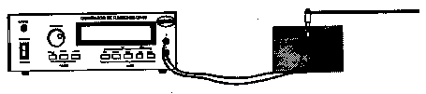

Figura 3.- Instalación del equipo.

2.- Conecte el Generador de Funciones a la línea de alimentación eléctrica y enciéndalo. Seleccione la función senoidal oprimiendo el interruptor correspondiente del control FUNCIÓN.

3.- Oprima el interruptor del control RANGO de 1-10 Hz. Gire lentamente la perilla del control FRECUENCIA hasta que en el fleje recto de extremo libre se produzca la onda estacionaria correspondiente al primer modo de oscilación.

Si no se alcanza a distinguir el primer modo, aumente la amplitud de la señal eléctrica; si no se encuentra dentro de este rango de frecuencia, disminuya la frecuencia hasta 1 Hz y cambie el rango a 10-100 Hz.

4.- Para encontrar los siguientes modos de oscilación, aumente la frecuencia de la misma forma que en el paso anterior.

5.-Apague el Generador de Funciones e instale el fleje circular. Como se muestra en la figura 4. Para hallar los modos de oscilación de este fleje, proceda como en los pasos anteriores y encuentre al menos dos diferentes.

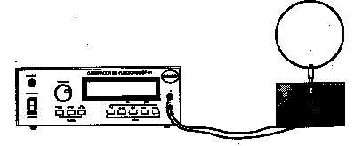
Figura 4.- Instalación del equipo

V.- Discusión y conclusiones.

¿Considera que el modelo del sólido rígido es aplicable a los sistemas estudiados?.

Habiendo observado las oscilaciones de los flejes con estas geometrías, ¿con qué situaciones reales se pudieran relacionar este tipo de oscilaciones?

VI.- Anexo.

El comportamiento ondulatorio de un electrón en el átomo de hidrógeno, según el modelo del átomo de Bohr, es muy parecido a las ondas estacionarias en el eje circular. Según el primer postulado de este modelo solo pueden existir aquellas órbitas que contengan un número entero de longitudes de onda del electrón, o sea:

$$\text{mvr}=\frac{\text{nh}}{2π}$$

m : masa del electrón.
v : velocidad del electrón en la órbita.
r : radio de la órbita.
h : constante de Flanck
n : número cuántico de la órbita.

Y por la relación de De Broglie la longitud de onda del electrón (λ) es igual a:

$$λ=\frac{h}{\text{mv}}$$

Cuando en el fleje circular se genera un número entero de longitudes de onda, se puede establecer una analogía con la correspondiente órbita del modelo atómico de Bohr, como puede verse en la figura 5.
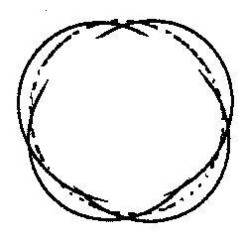
Figura 5.- Modelo Atómico de Bohr (órbita n=2).

